Сергей ОРЛОВ
19 ноября 2018

Вычисления на границе
Сегодня наряду с централизацией вычислений в ЦОДах наблюдается тенденция к децентрализации, к обработке и хранению данных там, где они генерируются и используются. Вычисления и аналитика смещаются к границе сети -- месту сбора больших объемов данных.
По мнению экспертов Gartner, к 2020 г. порядка 50% всех данных, генерируемых предприятиями, будут обрабатываться за пределами традиционного ЦОДа или облачной среды. Сегодня этот показатель составляет лишь 10%. По оценкам, к 2020 г. в такой архитектуре будут работать 5,6 млрд устройств интернета вещей (IoT). Объемы продуцируемых устройствами данных исчисляются терабайтами, и нередко интерпретировать их нужно в реальном времени.

С распространением приложений IoT, уменьшением допустимой величины задержки и ростом требований к автономии и безопасности становится критически важным физически приблизить вычисления к месту создания данных. Производители серверов не оставляют без внимания эту тенденцию и предлагают решения, отвечающие специфическим запросам граничных (или периферийных) вычислений.

Некоторые системы периферийных вычислений специально разрабатываются для IoT. Таковы, например, HPE Edgeline -- системы промышленного класса для периферии сети, способные работать практически в любой среде (рис. 1). Подчас от подобных систем требуется высокая производительность для получения данных в режиме реального времени и решения аналитических задач, способность получать от IoT-устройств данные и обмениваться ими на высоких скоростях, оптимизировать доступ к ним, снизить затраты и риски, связанные с передачей данных по сети.
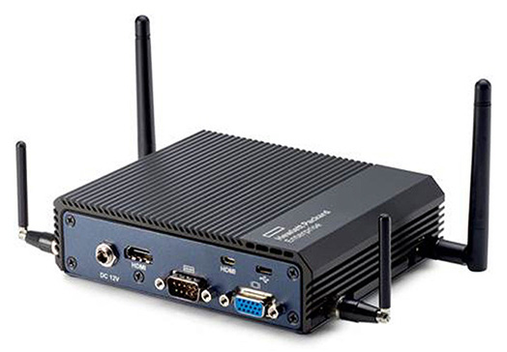
Рис. 1. IoT-устройства HPE Edgeline
Разнообразие требований и задач породило столь же широкий спектр «граничных» систем – от интеллектуальных устройств со встроенными функциями ПК (все более производительных и «умных», однако известных уже не одно десятилетие) и IoT-шлюзов до серверов, гиперконвергентных решений и микроЦОДов с мощными вычислительными и аналитическими возможностями.

Задачи периферии

Периферийные вычислительные системы представляют собой распределенную ИТ-архитектуру, в которой данные обрабатываются самим периферийным устройством или локальным сервером. Менять традиционную архитектуру заставляет как развитие приложений IoT, так и быстрый рост объемов данных, передаваемых в мобильных сетях.

В случае граничных вычислений датчики и подключенные устройства передают данные ближайшему периферийному вычислительному устройству, а не отправляют их в облако или удаленный ЦОД. В результате приложения или устройства могут реагировать на новые данные без задержки, практически сразу после их создания.

Кроме того, иногда слишком дорого переносить все данные в ЦОД с периферийных площадок, где размещены устройства, поскольку для этого требуется значительная пропускная способность. Периферийные вычисления дают возможность эффективно обрабатывать большие объемы данных рядом с их источником, а в ЦОД или в облако передавать только те данные, которые требуют дальнейшего анализа или долгосрочного хранения. Это помогает снизить загрузку каналов передачи данных, требования к полосе пропускания сети и риски при работе с конфиденциальной информацией. Ограничение передачи информации по сети уменьшает ее подверженность атакам хакеров. Появляется возможность применения различных удаленных приложений.

Одно из таких приложений – системы искусственного интеллекта. Так, по данным опроса HPE, промышленные предприятия будут внедрять гибридную архитектуру: инфраструктура ИИ будет распределена равномерно между периферийными объектами, ЦОДами и облачными хранилищами. Такой подход позволит обрабатывать данные на периферийных устройствах в режиме реального времени, а также проверять данные из разных источников одновременно с обучением моделей.
Поскольку нет необходимости перемещать большие объемы данных между географически разнесенными площадками, можно сократить затраты на создание сетей. Еще одна область применения периферийных вычислений -- мониторинг сетевой безопасности, эффективное предотвращение вирусных атак или распространения вредоносного ПО.

Граница сети как передний край технологических инноваций

Периферийные вычисления привлекают сегодня внимание практически всех крупных (и не очень) поставщиков серверных платформ, которые спешат представить свои новинки данного сегмента серверного рынка.

По сути, периферийные серверы играют роль шлюзов между оконечными устройствами и ЦОДом или облаком. Некоторые из них так и называются. Пример -- шлюзы Dell Edge Gateway серии 3000, которые можно применять в качестве встроенных решений в системах промышленной автоматизации, в энергетике, на транспорте (рис. 2). Интересна «начинка» этих устройств. В шлюзах установлены процессор Intel Atom, ОЗУ 2 Гбайт и хранилище eMMC 8 Гбайт. Есть интерфейсы Ethernet, USB, Wi-Fi, Bluetooth LE, поддержка 3G или 4G LTE. Также имеется цифровой модуль GPS, акселерометры и датчики атмосферного давления, поддержка PoE. Устройства могут работать при температуре от -30°C до +70°C. Каждая модель (а всего их три) сконфигурирована для конкретного целевого рынка. Тем не менее шлюзы серии 3000 достаточно универсальны, а потому подходят для разных отраслей и сценариев использования.

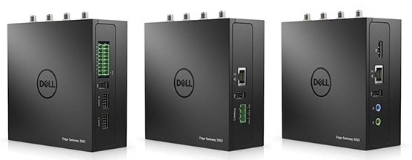
Рис. 2. Шлюзы Dell Edge Gateway серии 3000
Гиперконвергентные инфраструктуры, признанные одной из наиболее перспективных технологий для создания частных и гибридных облаков, теперь выходят на границу сети. Один из примеров -- Cisco HyperFlex, оптимизированное для периметра сети решение, предназначенное для распределенных организаций и сетей филиалов. Система представляет собой трехузловой кластер, настроенный для использования существующей сети, простой в развертывании и управлении.
Его задача -- эффективно обслуживать сотрудников во фронт-офисах. Вычислительная инфраструктура на периметре сети должна быть мощной, надежной, способной работать непрерывно и независимо от корпоративного дата-центра, даже в случае сбоя, считают в Cisco. Благодаря высокой надежности ее развернутые на периметре сети системы смогут обеспечить доступность приложений и данных при самых разных сценариях отказов.

Однако самые «тяжеловесные» и мощные периферийные системы – это микроЦОДы. Например, микроЦОДы Dell EMC micro MDC на базе серверов x86 (рис. 3) предназначены для того, чтобы приблизить обработку данных к пользователю. Поставляются они в виде предварительно интегрированного, готового решения и ориентированы в основном на провайдеров и телеком. Размещать их можно как в помещении, так и на улице. Dell ЕMC micro MDC управляется с помощью программного обеспечения MDCi. Операторы могут администрировать и управлять несколькими MDC с помощью единого портала. МикроЦОД содержит от 0,5 до 3 стоек с ИТ-оборудованием, встроенную систему охлаждения и ИБП. Есть варианты с малой, средней и высокой плотностью размещения оборудования.
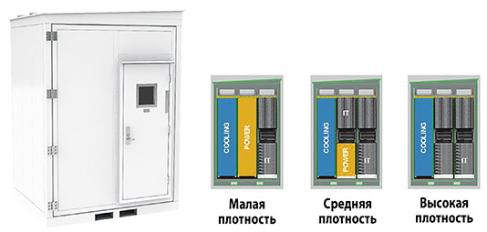
Рис. 3. МикроЦОДы Dell EMC micro MDC
Сходное законченное решение предлагает и Rittal, оно так и называется -- Edge Data Center (рис. 4). Такой микроЦОД включает до восьми ИТ-стоек и содержит все необходимое для размещения и работы активного ИТ-оборудования: стойки, системы холодоснабжения, бесперебойного питания, пожаротушения, мониторинга и пр. Если заказчику требуется максимально безопасное и надежное решение, то Rittal может поместить Edge Data Center в сейфовую оболочку.
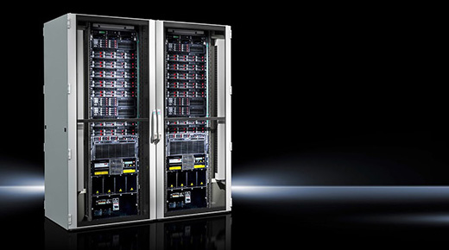
Рис. 4. МикроЦОД Rittal Edge Data Center
Компания Schneider Electric разработала свой микроЦОД совместно с партнерами – Cisco и Nutanix. Эта гиперконвергентная платформа выпускается в трех вариантах (рис. 5) для разных целевых рынков – ритейл, финансовая отрасль, госсектор.
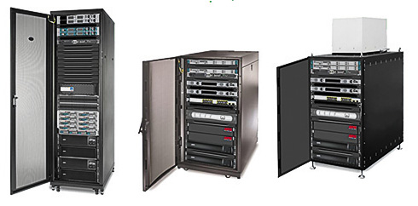
Рис. 5. Три модели микроЦОДов от Schneider Electric
Все эти решения появились в 2017 г. В заключение – несколько слов о последних новинках 2018 г. Характерно, что даже Microsoft в сентябре 2018 г. представила Azure Data Box Edge – специальный сервер периферийных вычислений на процессорах FPGA для приложений искусственного интеллекта с последующей обработкой данных в облаке Azure (рис. 6). Он работает с программным обеспечением с открытым исходным кодом, так что сторонние разработчики могут создавать собственные решения. Как сообщает Microsoft, устройства Azure Data Box позволяют быстро, недорого и надежно передавать сотни терабайт данных в облако Azure.

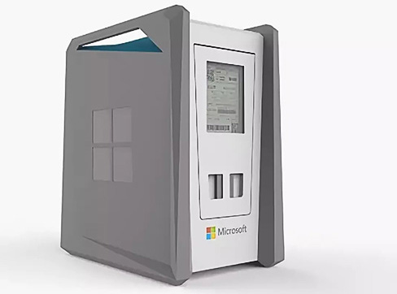
Рис. 6. Сетевые устройства Microsoft Azure Data Box
Intel и Alibaba запустили недавно плод совместной работы -- Joint Edge Computing Platform. В этой платформе с открытой архитектурой программные, аппаратные технологии Intel и ее разработки в области ИИ интегрированы с IoT-продуктами Alibaba Cloud. Искусственный интеллект используется для того, чтобы преобразовывать получаемые на границе сети данные в аналитические рекомендации для бизнеса. Платформу можно адаптировать для конкретных задач, например, для интеллектуальных зданий или производств.

Решать задачи ИИ на периферии под силу не только серверам с процессорами Intel или AMD. Недавно анонсированная архитектура ARM Cortex-A76, как заявлено, позволяет вчетверо быстрее прежней версии выполнять алгоритмы ИИ и машинного обучения. Проект ARM Project Trillium Machine Learning обещает еще большие достижения.

* * *
Периферийные вычисления органично дополняют облачные. Периферийное устройство по существу является специализированным или многофункциональным сервером вне центра обработки данных и представляет собой интерфейс к вышестоящим системам, с одной стороны, и к источникам данных -- с другой.

Производители таких решений, как правило, используют свои наработки в области традиционных вычислений (серверы, ПК) и «кастомизируют» под решаемые задачи, применяют в качестве элементов или платформ периферийных вычислений традиционные серверы или серверные модули. В 2016 г. был создан Консорциум периферийных вычислений (Edge Computing Consortium), в который сейчас входят свыше 180 участников.

По прогнозу Gartner, к 2021 г. 40% предприятий в мире разработают полномасштабные стратегии периферийных вычислений, в то время как на конец 2017 г. такие стратегии были лишь у 1% организаций. Вот почему вендоры торопятся занять перспективную нишу. Очевидно, что в ближайшее время мы увидим много интересных новинок, а компании, реализующие возможности граничных вычислений, смогут воспользоваться преимуществами развития новых направлений бизнеса. В ближайшие пять лет этот рынок будет активно формироваться, появятся платформы и готовые решения, ориентированные на различные задачи и отрасли. Основными драйверами его развития станут различные сценарии IoT и переход на сети 5G.

Сергей Орлов
Подробнее на IKSMEDIA.RU: http://www.iksmedia.ru/articles/5542635-Vychisleniya-na-granice.html#ixzz5kfWSvVvd

